
ESTADO DE SERGIPE
MUNICÍPIO DE ARACAJU
CÂMARA MUNICIPAL DE ARACAJU

INDICAÇÃO Nº /2020

Autoria: Vereador SEU MARCOS

Senhor Presidente:

Considerando os constantes pedidos dos moradores do Bairro Bugio, nas proximidades da Praça da etapa 4 em frente a padaria Mundial no que se refere às condições precárias de lazer da comunidade:

Indico à Mesa, nos termos regimentais e após ouvido o Plenário, que sejam solicitadas ao Senhor Antônio Sérgio Ferrari Vargas, Secretário Municipal de Obras e Urbanização, providências para reforma da Praça.

Palácio Graccho Cardoso, Aracaju, 04 de maio de 2020.

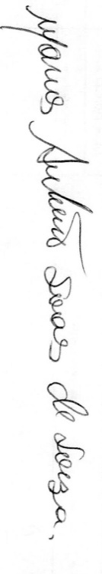

VEREADOR SEU MARCOS

Pça: Olímpio Campos, 74 – CENTRO CEP. 49010-010 Fone (079) 3179-8000 Fax (079) 214-5700

